Justin .
HP Elite Tower 800 G9 i5-14500 32G 1T NVMe $1252
DL380 G10 6226 32G DDR4 2*800W $2810
HP Elite Tower 800 G9 i5-14500 32G 1T NVMe $1252
Ryan LV
PC-C20-C19-16A-1.5 Power Cord IEC C20 to IEC C19, 16 A, 1.5 m IEC C20转C19电源线，16A，1.5米 шт. 1
PC-C14-C19-16A-1.8 Power Cord IEC C14 to IEC C19, 16 A, 1.8 m IEC C14转C19电源线，16A，1.8米 шт. 2
Ryan LV2026-06-26 09:54
Шнур питания PC-C20-C19-16A-1.5, IEC C20 → IEC C19, 16 А, 1,5 м шт. 1 — 1 штука, цена за единицу: 7,1 доллара США
Шнур питания PC-C14-C19-16A-1.8, IEC C14 → IEC C19, 16 А, 1,8 м шт. 2 — 2 штуки, цена за единицу: 8,3 доллара США; итого — 16,6 доллара США
Стоимость доставки — 4,2 доллара США; общая сумма — 27,9 доллара США. После оплаты ожидается отгрузка в течение 3–5 рабочих дней.

Lindsey L

Jams X:
What items can you quote in the list?
there Weidmuller also
38.51.7.024.0050==12.5usd/pcs
2122910000==10usd/pcs 3-4weeks
1020100000==0.4usd/pcs
ABL6TS25U==discontinued
9SXEBM72R==420usd/pcs 4weeks
EATS16==660usd/pcs 4weeks
6ES7 231-5PA30-0XB0 V2.0 == 82usd/pcs
1798620000== 45usd/pcs（1000 per pack） 3-4weeks
1798540000 == 49usd/pcs（1000 per pack） 3-4weeks

3RW5236-6AC14
3RW5236-6AC14 == 2298usd/pcs

3RW5236-1AC14 ==Verify model number
3RW5526-1HA14 == 1773usd/pcs

6ES7 231-5PA30-0XB0 V2.0 ==82usd/pcs
Di Wu
Di Wu 2026-06-24 17:11
dear, we have 9SXEBM72R
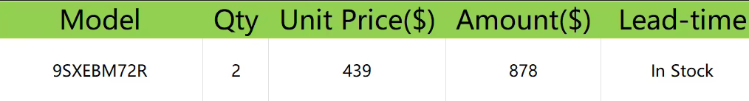

BIN YAO2026-06-24 06:38

38.51.7.024.0050
38.51.7.024.0050
880PCS
1PCS/11.5USD
BIN YAO2026-06-24 08:05

RNC1CO024 880PCS 1PCS/1.58USD
SNC05-E-A 880PCS 1PCS/1.2USD

Sally Chen:
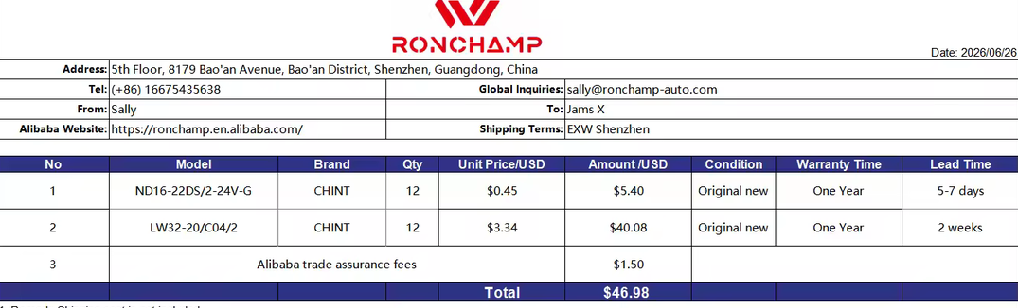

Sally Chen2026-06-26 12:51
Jams X:
checked both chint items?
Yes, but the CHINT model LW32-10/C03/2 is not available. We do have the model LW32-20/C04/2.

Yes, I have checked. The complete model number is ND16-22DS/2 AC/DC 24V Green.
Rubby Zhou2026-06-26 08:25
RV 1.0 mm²：1.6 kg / 100m
RV 2.5 mm²：3.5 kg / 100m
RV 4.0 mm²：5.5 kg / 100m
RVV 3×1.5 mm²：10.2 kg / 100m
We adhere to the RV1.0 specification, which is a Chinese standard

Lily Zeng2026-06-26 12:02
RV1mm² 1.5kg/ roll
RV2.5mm² 3.4kg/ roll
RV4mm² 5.2kg/ roll
RVV3*1.5 11.2kg/ roll
total weight: 148.6kg
We recommend calculating the shipping fee based on a minimum weight of 170 kg.
Lucky Shan2026-06-26 07:30
[Распределительный изолятор][MIK-401Y-4AAA1C-ALC]
Тип каналов: два входа, два выхода; вход: 4–20 мА; выход: активный 4–20 мА; питание: 24 В пост. тока;
Цена с завода не включает доставку — 48 долларов за штуку, друг.
Наша компания — «Чаошэнцзиюань». Если вам нужен логотип, мы можем изготовить его на заказ.

Hailey Zhang2026-06-25 11:25
Battery pack: 608 x 438 x 86.5 mm, 40.5 kg
Outer packaging: 775 × 590 × 245 mm, 46.7 kg

Built-in 12 units of 12V 9Ah sealed valve-regulated lead-acid batteries.
The price of the 9SXEBM72R battery pack is $443.

Judy zhou2026-06-27 20:10
ND16-22DS/2 AC/DC 24V 绿 0.55USD/PC
Luna Zhang2026-06-26 08:28
2122910000 USD 10/each lead time 8-12 weeks
1020100000 USD 1/each in stock
1798620000 USD 0.5/each lead time 8-12 weeks
1798540000 USD 0.5/each lead time 8-12 weeks

